РЕСПУБЛИКА БЕЛАРУСЬ
ПАСПОРТ
воинского захоронения
6090
(захоронения жертв войн)
(учетный номер)

- Место и дата захоронения___Гродненская область, Свислочский район,_________ (область, район, город,
_Незбодичский сельский совет, д. Ятвеск (православное кладбище), 2007 год___
сельсовет, населенный пункт, число, месяц, год)
2. Вид захоронения____братская могила_________________________________________
3. Охранная зона (границы захоронения)______длина – 3 м, ширина – 3 м___________
4. Краткое описание захоронения и его состояние__Памятник-стелла, состоит из трех плит. Состояние- хорошее, ограждение – металлическое.
5. Количество захороненных:

Всего | В том числе по категориям |  |  |  |  |  |  |  | Из них |  | Приме-чание
 | военнослужащих |  | участников  сопротивления |  | военнопленных |  | жертв войн |  | изве-стных | неиз-вест-ных
 | изве-стных | неиз-вест-ных | изве-стных | неиз-  вест-  ных | изве-стных | неиз-  вест-  ных | изве-стных | неиз-  вест-  ных
9 | - | - | 9 | - | - | - | - | - | 9 | -

6. Персональные сведения : прилагаются

7. Кто осуществляет уход за захоронением______филиал «Незбодичи» ОАО «Волковысский мясокомбинат

8. Фотоснимок захоронения 9. Карта расположения
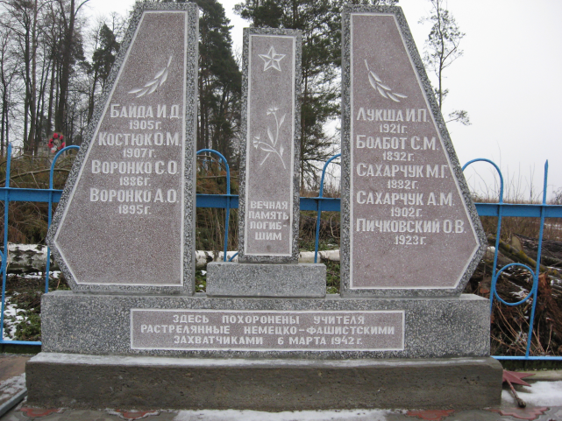

10.Дополнительная информация ___памятник установлен в 2007 году. Могила расстреляных учителей-комсомольцев _____________

Подписи уполномоченных представителей:

Председатель Свислочского
районного исполнительного комитета В.С.Онищик
М.П.

«_10__» ___мая___2017 г.

Военный комиссар Волковысского,
Берестовицкого и Свислочского районов
полковник С.В.Игнатович
М.П.

«_10__» ___мая____2017 г.

С П И С О К П О Г И Б Ш И Х
Карточка №6090 Область Гродненская Район Свислочский Пункт д. Ятвеск
№ п/п | Воинское звание | Фамилия | Имя | Отчество  (если таковое имеется) | Дата рождения | Дата гибели или смерти | Место первичного захоронения | Место службы | Место рождения и призыва
1 | - | САХАРЧУК | Макар | Гаврилович | 1882 | 06.03.1942 | - | - | -
2 | - | САХАРЧУК | Анатолий | Макарович | 1902 | 06.03.1942 | - | - | -
3 | - | ВОРОНКО | Сергей | Осипович | 1886 | 06.03.1942 | - | - | -
4 | - | ВОРОНКО | Алексей | Осипович | 1895 | 06.03.1942 | - | - | -
5 | - | КОСТЮК | Осип | Максимович | 1907 | 06.03.1942 | - | - | -
6 | - | ПИЧКОВСКИЙ | Осип | Викентьевич | 1923 | 06.03.1942 | - | - | -
7 | - | БОЛБОТ | Степан | Михайлович | 1892 | 06.03.1942 | - | - | -
8 | - | БАЙДА | Иосиф | Данилович | 1905 | 06.03.1942 | - | - | -
9 | - | ЛУКША | Иван | Петрович | 1921 | 06.03.1942 | - | - | -

